
2024年 10月1日
株式会社ホビージャパン
ホビージャパンMOOK
ぜんぶ塗らない模型製作のススメ
2024年10月1日（火）発売
株式会社ホビージャパン（本社：東京都渋谷区、代表取締役社長：松下大介）は、模型の時短テクニックをまとめたムック「ぜんぶ塗らない模型製作のススメ」を2024年10月1日(火)より全国書店にて発売いたします。

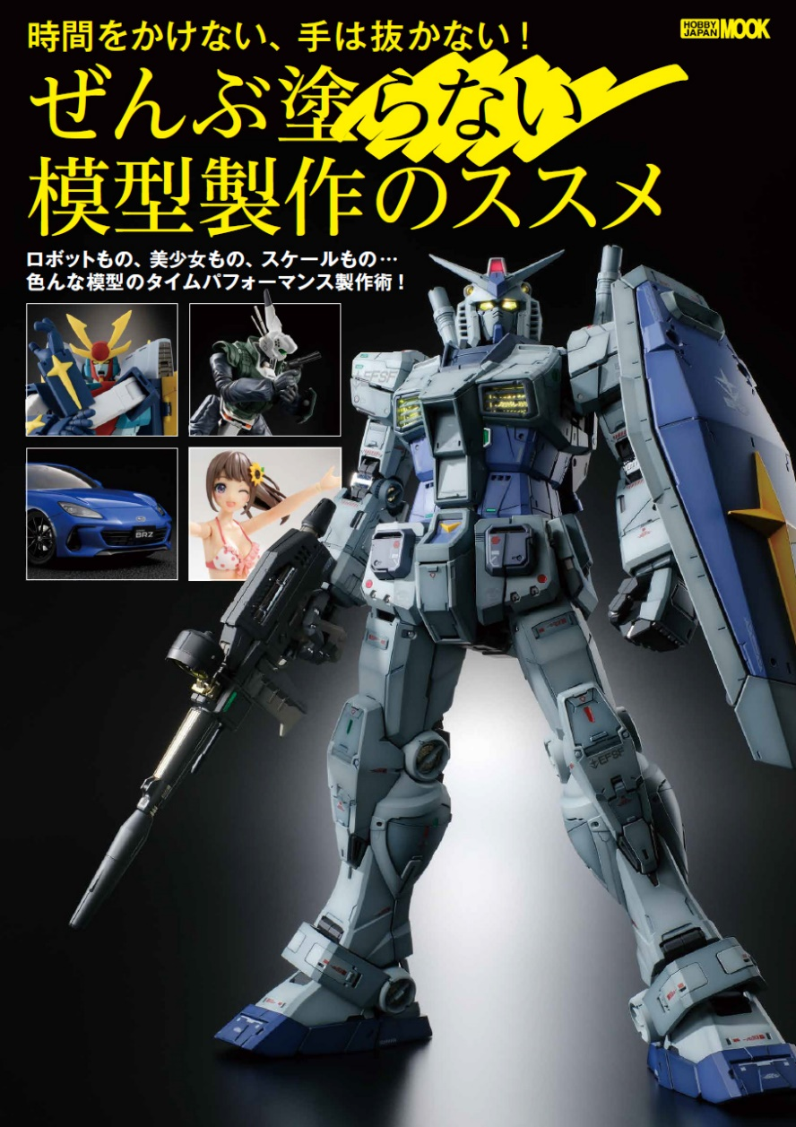
キットを積まずにしっかり作りたい貴方に贈る、タイパ製作解説書!
模型の時短テクニックをまとめたムック「ぜんぶ塗らない模型製作のススメ」が10月1日(火)に発売！ 好評いただいた「月刊ホビージャパン2024年3月号」の特集、「ぜんぶ塗らない模型製作」が単行本化いたしました。
全塗装を避けることで製作時間を短縮しつつ、そのうえで満足度の高い模型を完成させることをテーマとし、ガンプラ、MODEROID、スケールプラモなど、さまざまなジャンルのキットの模型製作を提案します。
「積みプラを崩したいけど、でも手は抜きたくない！」という方はぜひご一読を。本書では「月刊ホビージャパン」で掲載された作例に加えて、さらに別の手法を用いた4作例を追加！全14作例の充実した内容になっています。
世にある素晴らしいキットをひとつでも多く楽しむお手伝いをさせてください！
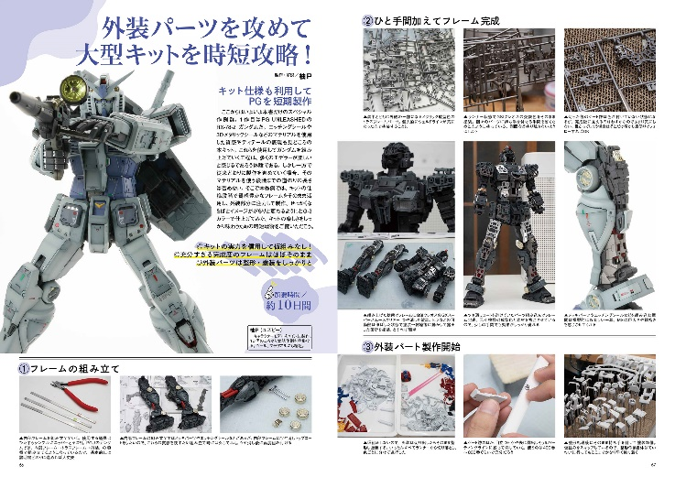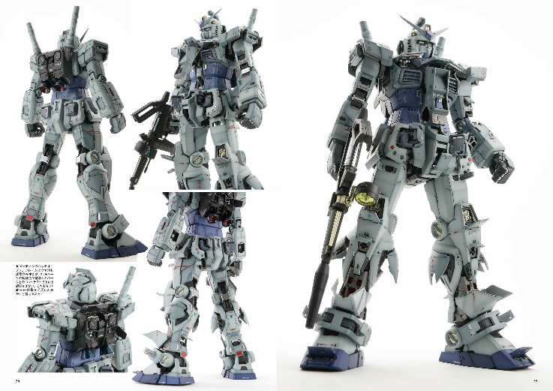
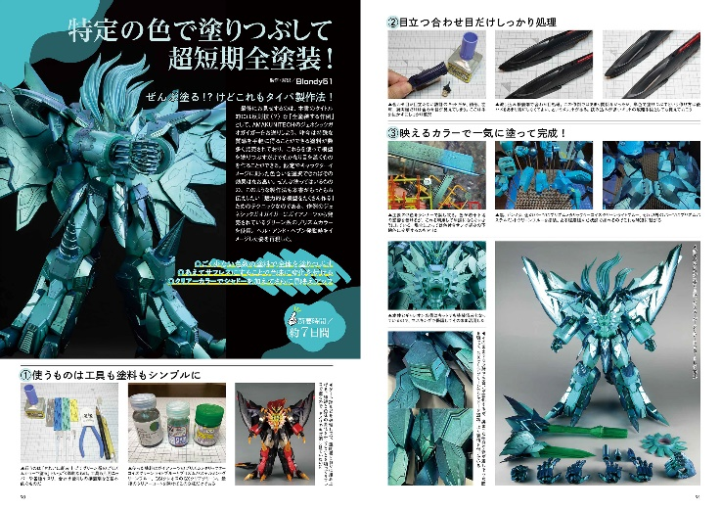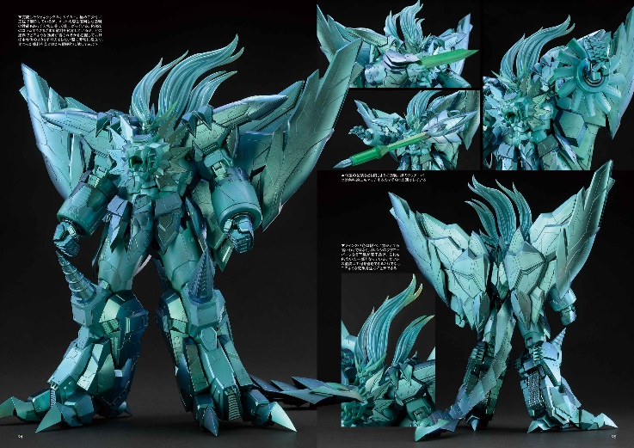

【商品情報】
ぜんぶ塗らない模型製作のススメ
●発売日：2024年10月1日(火)発売
●定価：2,200円（本体2,000円＋税10％）
●雑誌コード：68160-11
●ISBNコード：978-4-7986-3630-6
●JANコード：9784798636306
●判型：A4 平綴じ
●発売元：ホビージャパン

【権利表記】
©創通・サンライズ
©サンライズ

【プレスリリースに関するお問い合わせは下記まで】
株式会社ホビージャパン 広報宣伝課 並木・岡本
〒151-0053 東京都渋谷区代々木 2-15-8 E-mail：pr@hobbyjapan.co.jp
TEL：03-5304-9115 URL：https://hobbyjapan.co.jp/

